成绩评定
教师签名

嘉应学院 计算机学院

实验报告

课程名称： | 数据结构课程设计
开课学期： | 2014-2015学年第1学期
班 级： | 1203
指导老师： | 巫喜红
实验题目： | 二叉树操作
学 号： | 121110098
姓 名： | 曾勇华
提交时间： | 第八周星期四

一、实验目的和要求
了解二叉树简单运用
进一步熟悉和掌握二叉树的建立、遍历、查找以及相关操作
二、实验内容
增加功能:
- *用括号表示法创建二叉树；
- *增加层次遍历；
- *输出所有到叶子节点路径及最长路径；
- *查找节点除输出根节点到该节点，还输出该节点左右孩子；
- *显示二叉树深度、宽度、节点个数、叶子节点个数
- *用while(getchar()!='\n')//过滤非数字的字符
书上功能:
- 中序遍历、先序遍历、后序遍历
- 指定节点路径
- 编写程序
(详见本文件夹的源程序)

- 实验结果及分析

;
过程:
- CreateBTNode(b,"A(B(D,E(H(J,K(L,M(,N))))),C(F,G(,I)))");创建默认二叉
- 进行菜单控制
printf(" ┏━━━━━━━━━━━━━━━━━━━━\n");
printf(" ┃ <0>------(退出)Exit ┃\n");
printf(" ┃ <1>------(重建二叉树)CREATE ┃\n");
printf(" ┃ <2>------(二叉树遍历)TRAVEL ┃\n");
printf(" ┃ <3>------(输出所有到叶子节点路径)PATH ┃\n");
printf(" ┃ <4>------(查找节点)FIND ┃\n");
printf(" ┃ <5>------(显示二叉树信息)SHOW ┃\n");
printf(" ┗━━━━━━━━━━━━━━━━━━━━┛\n");
实验结果：
1显示二叉树信息
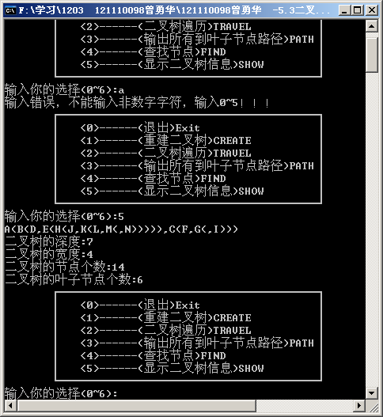
2、查找节点
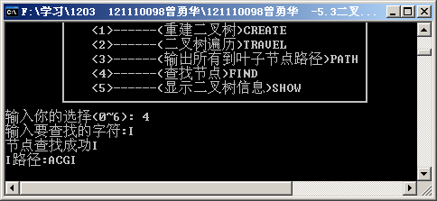

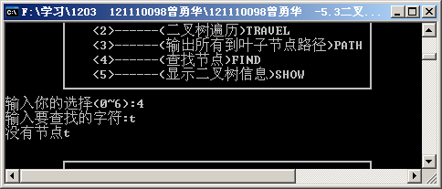
- 输出所有到叶子节点路径
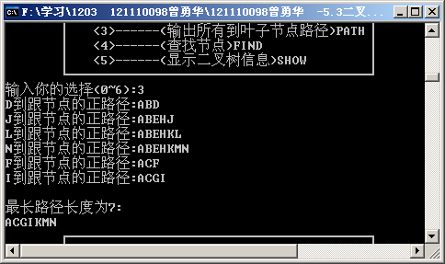
- 二叉树遍历
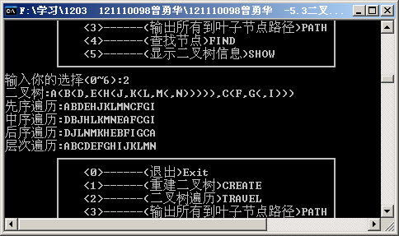
- 重建二叉树
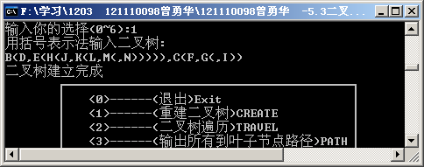
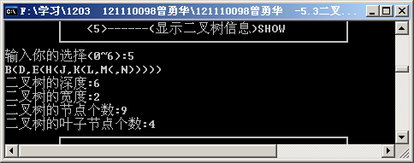
五、实验小结
通过这次实验不断巩固了自己对二叉树的认识，而且也熟悉了二叉树建立、遍历、查找以及相关操作，对二叉树有了更深一层次的认识，掌握了二叉树的算法及应用.，

